金秋送暖 义心传城 耆义乐无穷
2018年义工服务大行动“金秋大礼包”内容
序号 | 项目 | 参考图 | 尺寸
1 | 富光保温杯 | 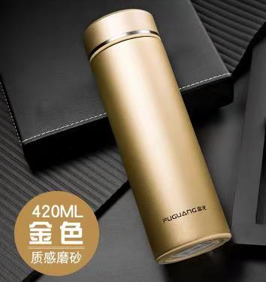 | 420ml
2 | 坐垫：有助于长者冬日保暖 | 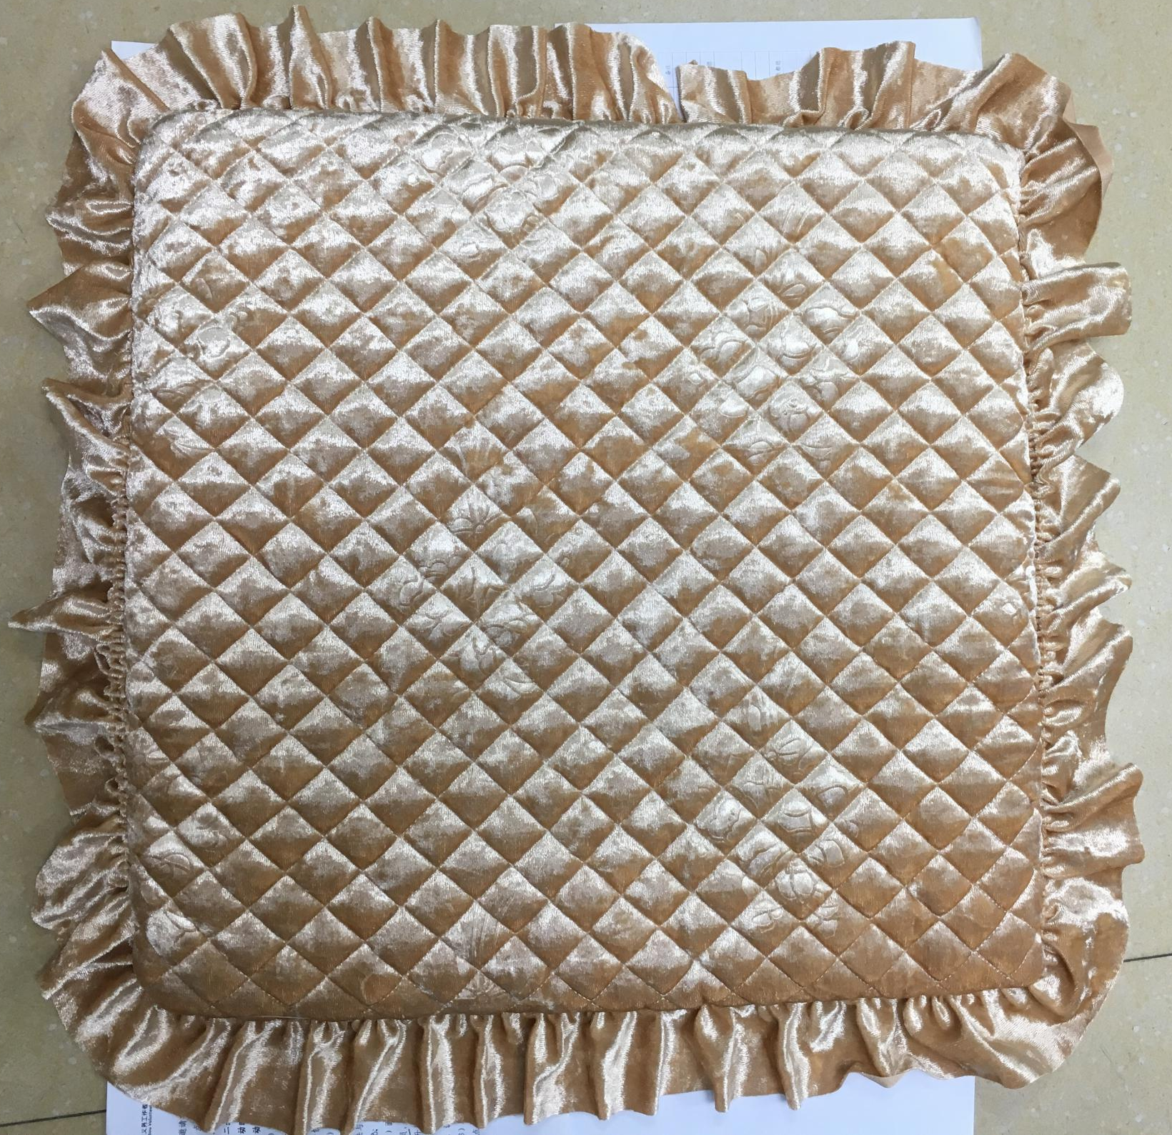 | 40cm*40cm
3 | LED放大镜：有助于长者清晰读书看报看物品 | 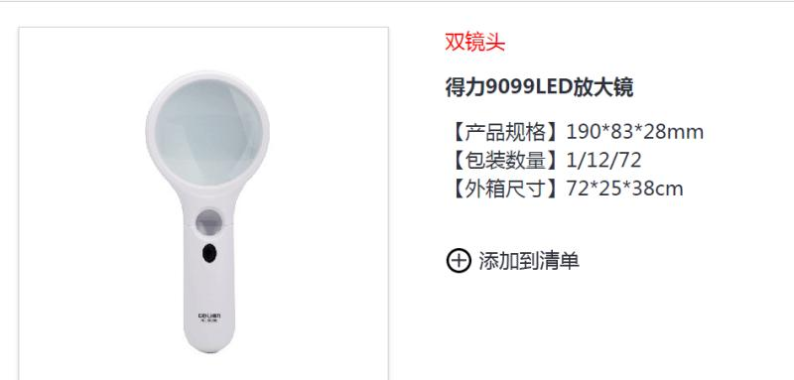 | 190*83*28mm
4 | 双球竹不求人 | 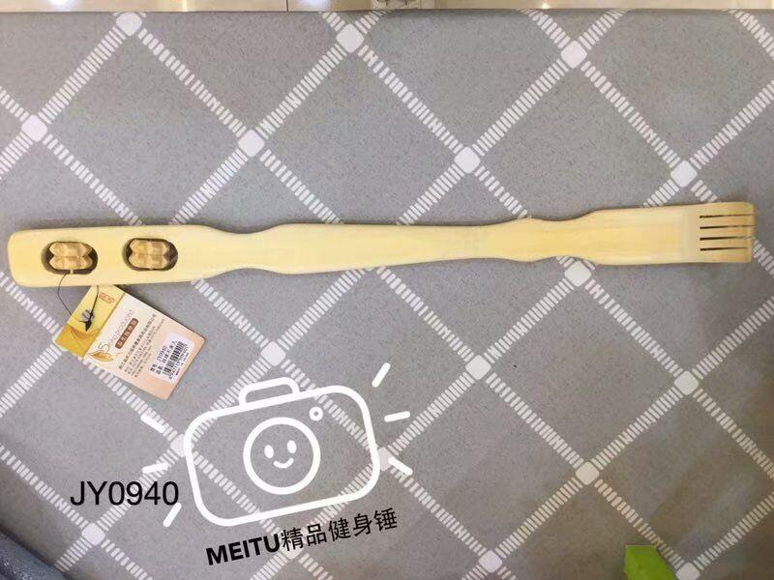
5 | 环保袋：用于包装金秋大礼包内容，礼包内容不可拆分。（图片仅供参考） | 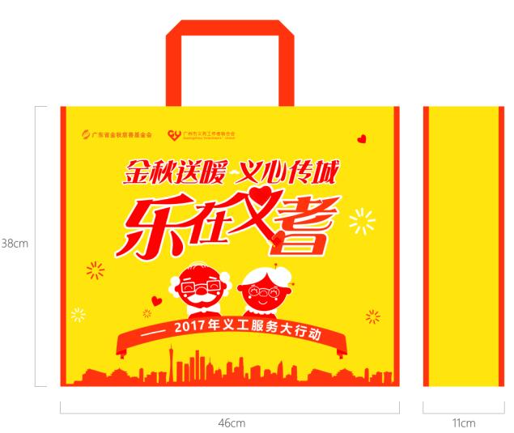 | 长*宽*高：46cm*11cm*38cm

